ГУАП
КАФЕДРА № 44
ОТЧЕТ
ЗАЩИЩЕН С ОЦЕНКОЙ
ПРЕПОДАВАТЕЛЬ
доц, к.т.н., доц. |  |  |  | А.Н. Долидзе
должность, уч. cтепень, звание |  | подпись, дата |  | инициалы, фамилия

ОТЧЕТ О ЛАБОРАТОРНОЙ РАБОТЕ №1
ИЗУЧЕНИЕ АЛГОРИТМА ВЫПОЛНЕНИЯ ЦЕЛОЧИСЛЕННОЙ МАШИННОЙ ОПЕРАЦИИ УМНОЖЕНИЯ ИЛИ ДЕЛЕНИЯ
по курсу: Организация ЭВМ и вычислительных систем
РАБОТУ ВЫПОЛНИЛ
СТУДЕНТ ГР. № | 4341в |  | 03.10.2026 |  | Р.С. Кулаков
 |  |  | подпись, дата |  | инициалы, фамилия

Санкт-Петербург
2026
- Текст задания
Вариант по журналу - 11.
Номер алгоритма: Nвар = (11 mod 16) + 1 = 12.
Функция над результатом алгоритма: Nвар = (11 mod 10) + 1 = 2.
Для варианта функции 2 необходимо переместить три младших разряда результата в другой регистр, оставшиеся разряды результата не перемещать.
Разрядность обрабатываемых чисел без учета знака для алгоритмов умножения определяется как Nразр = (11 mod 6) + 4 = 9.
Таким образом, каждый исходный операнд занимает 10 разрядов:
- 1 знаковый разряд;
- 9 информационных разрядов.
В работе рассматривается умножение целых чисел со знаком в дополнительном коде с неподвижной суммой частичных произведений, сдвигом множимого влево и анализом множителя, начиная с младших разрядов. Для обработки отрицательного множителя используется предварительное изменение знака обоих операндов.

- Текстовое описание алгоритма
- Получить исходные операнды X и Y.
- Проверить знак множителя Y.
- Если множитель отрицательный, изменить знак обоих операндов: X := -X, Y := -Y.
- Обнулить сумму частичных произведений: S := 0.
- Поместить множимое в рабочий регистр: M := X.
- Поместить множитель в рабочий регистр: Q := Y.
- Установить счетчик: i := 0.
- Проверить младший разряд множителя Q.
- Если Q0 = 1, прибавить текущее множимое к сумме: S := S + M.
- Сдвинуть множимое на один разряд влево: M := M << 1.
- Сдвинуть множитель на один разряд вправо: Q := Q >> 1.
- Увеличить счетчик: i := i + 1.
- Повторять пункты 8-12, пока не будут обработаны все 9 информационных разрядов множителя.
- Сохранить произведение: P := S.
- Вывести результат умножения P.

  - Описание дополнительной функции
Дополнительное задание выполняется после окончания основного алгоритма умножения, когда итоговое произведение уже записано в регистр P. Для этой операции вводится отдельный трехразрядный регистр R.
Сначала из результата P выделяются три младших разряда: P[2], P[1] и P[0]. Эти разряды образуют младшую часть результата P[2:0], где P[0] является самым младшим разрядом.
Затем выделенная группа битов без изменения порядка записывается в регистр R:
R := P[2:0]
При выполнении этой функции регистр P не сдвигается и не очищается. Все разряды результата остаются на своих местах, а регистр R получает только копию трех младших разрядов.
Например, если после умножения получено P = 00000000000010010110, то три младших разряда равны 110. После выполнения дополнительной функции состояние регистров будет следующим:
P = 00000000000010010110
R = 110
  - Псевдокод алгоритма
Ввод X, Y
если Y < 0 тогда
X := -X
Y := -Y
конец если
S := 0
M := X
Q := Y
i := 0
пока i < 9
если Q0 = 1 тогда
S := S + M
конец если
M := M << 1
Q := Q >> 1
i := i + 1
конец пока
P := S
Вывод P
  - Псевдокод дополнительной функции
P := S
R := P[2:0]
P не сдвигать
Вывод P
Вывод R

- Блок-схема алгоритма
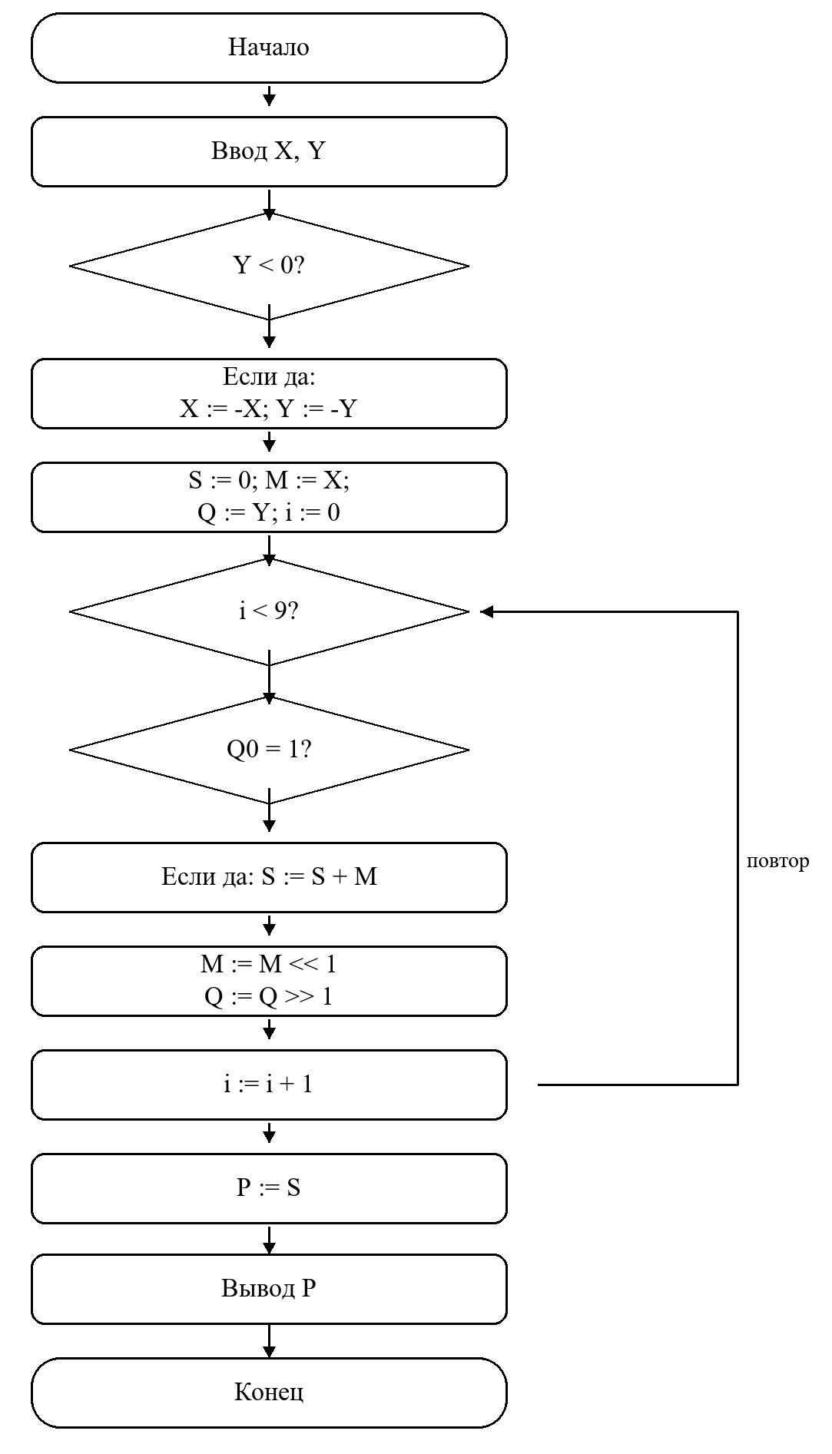
Рисунок 1 – Блок схема алгоритма

- Примеры вычислений по алгоритму
  - Пример 1
Выполним умножение 13 * (-7) = -91. Исходные числа в 10-разрядном дополнительном коде: 13 = 0000001101, -7 = 1111111001. Так как множитель отрицательный, изменяем знак обоих операндов: -13 = 1111110011, 7 = 0000000111.
Шаг | Q0 | M | Действие | S
0 | 1 | -13 | S := S + M | -13
1 | 1 | -26 | S := S + M | -39
2 | 1 | -52 | S := S + M | -91
3 | 0 | -104 | нет сложения | -91
4 | 0 | -208 | нет сложения | -91
5 | 0 | -416 | нет сложения | -91
6 | 0 | -832 | нет сложения | -91
7 | 0 | -1664 | нет сложения | -91
8 | 0 | -3328 | нет сложения | -91

P = -91 = 11111111111110100101 в 20-разрядном дополнительном коде. Три младших разряда результата: R = 101.
  - Пример 2
Выполним умножение (-25) * (-6) = 150. Исходные числа: -25 = 1111100111, -6 = 1111111010. Множитель отрицательный, поэтому изменяем знак обоих операндов: 25 = 0000011001, 6 = 0000000110.
Шаг | Q0 | M | Действие | S
0 | 0 | 25 | нет сложения | 0
1 | 1 | 50 | S := S + M | 50
2 | 1 | 100 | S := S + M | 150
3 | 0 | 200 | нет сложения | 150
4 | 0 | 400 | нет сложения | 150
5 | 0 | 800 | нет сложения | 150
6 | 0 | 1600 | нет сложения | 150
7 | 0 | 3200 | нет сложения | 150
8 | 0 | 6400 | нет сложения | 150

P = 150 = 00000000000010010110 в 20-разрядном представлении. Три младших разряда результата: R = 110.
  - Пример 3
Выполним умножение 21 * 13 = 273. Оба операнда положительные, поэтому предварительное изменение знаков не выполняется. Множитель 13 содержит единицы в разрядах 0, 2 и 3.
Шаг | Q0 | M | Действие | S
0 | 1 | 21 | S := S + M | 21
1 | 0 | 42 | нет сложения | 21
2 | 1 | 84 | S := S + M | 105
3 | 1 | 168 | S := S + M | 273
4 | 0 | 336 | нет сложения | 273
5 | 0 | 672 | нет сложения | 273
6 | 0 | 1344 | нет сложения | 273
7 | 0 | 2688 | нет сложения | 273
8 | 0 | 5376 | нет сложения | 273

P = 273 = 00000000000100010001 в 20-разрядном представлении. Три младших разряда результата: R = 001.

  - Итоговая таблица примеров
№ | Множимое | Множитель | Результат | R = P[2:0]
1 | 13 | -7 | -91 | 101
2 | -25 | -6 | 150 | 110
3 | 21 | 13 | 273 | 001

- Расширенная блок-схема, реализующая заданную функцию
Расширенная блок-схема отличается от основной тем, что после сохранения произведения P := S добавлены действия дополнительной функции. Сначала из результата выделяются три младших разряда P[2:0], затем они записываются в отдельный регистр R. Остальные разряды результата не перемещаются: регистр P остается в том же состоянии, в котором он был после умножения.
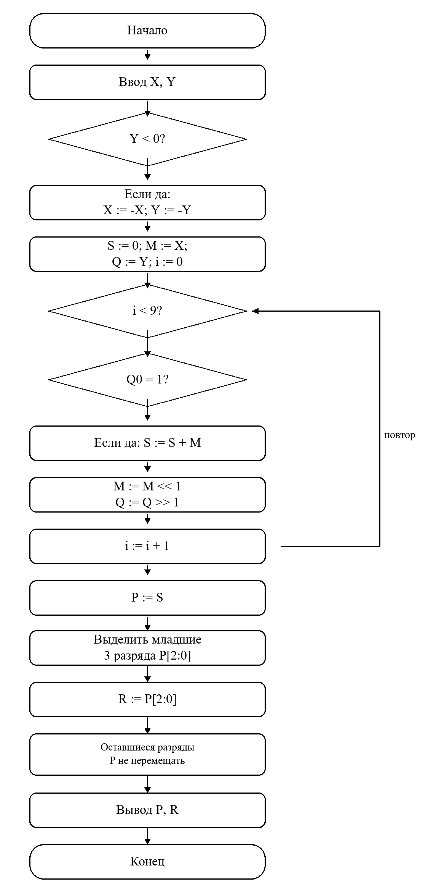
Рисунок 2 – Расширенная блок схема

- Выводы
В ходе лабораторной работы был изучен алгоритм умножения целых чисел со знаком в дополнительном коде с неподвижной суммой частичных произведений, сдвигом множимого влево и анализом множителя начиная с младшего разряда.
Для корректной обработки отрицательного множителя перед началом основной операции выполняется предварительное изменение знаков обоих операндов. Это сохраняет значение произведения и позволяет далее анализировать неотрицательный множитель.
На каждой итерации проверяется младший разряд множителя. Если он равен единице, текущее значение множимого прибавляется к сумме частичных произведений; затем множимое сдвигается влево, множитель сдвигается вправо, а счетчик увеличивается на единицу.
Дополнительная функция варианта 2 реализована путем записи трех младших разрядов результата в отдельный регистр R без сдвига остальных разрядов регистра P. Работа алгоритма проверена на нескольких примерах с различными комбинациями знаков операндов; полученные результаты совпадают с результатами обычного арифметического умножения.

